10-6 DOSSIER FIN DE 2de GÉNÉRALE ET TECHNOLOGIQUE OU DE 2de SPÉCIFIQUE

O R I E N T A T I O N

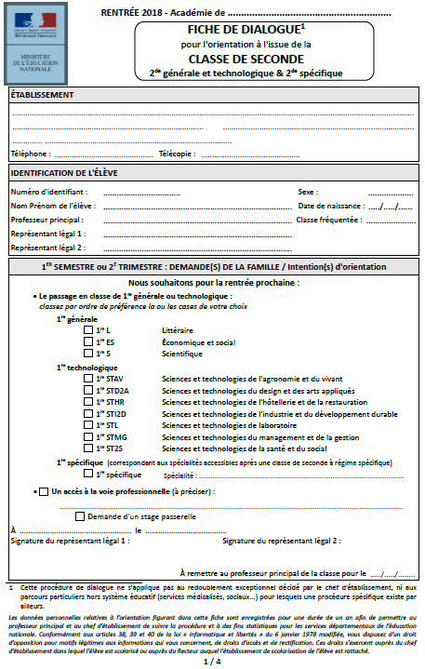

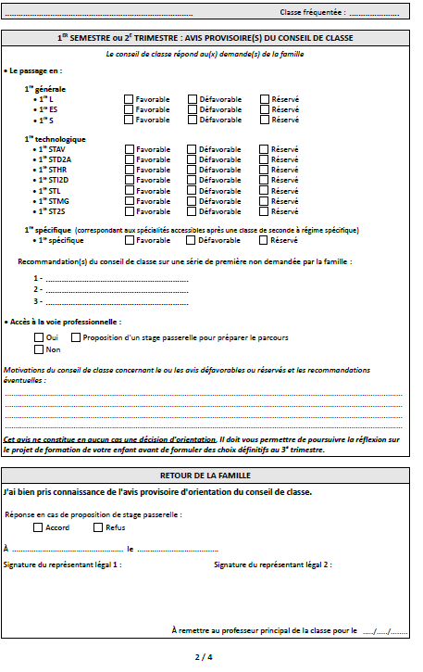

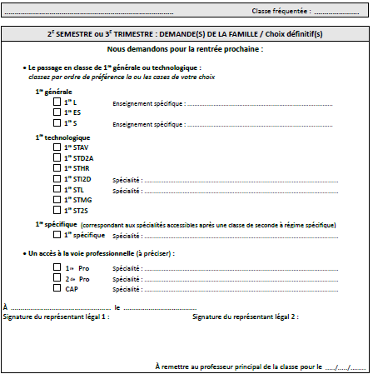

3 / 4

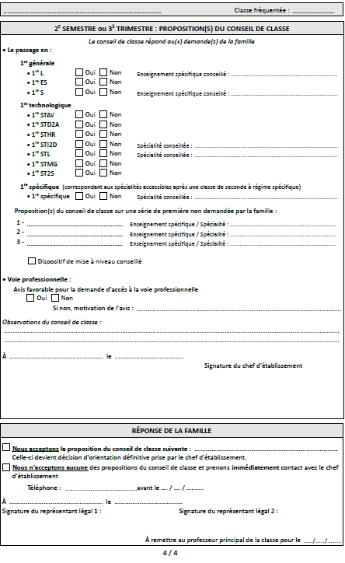
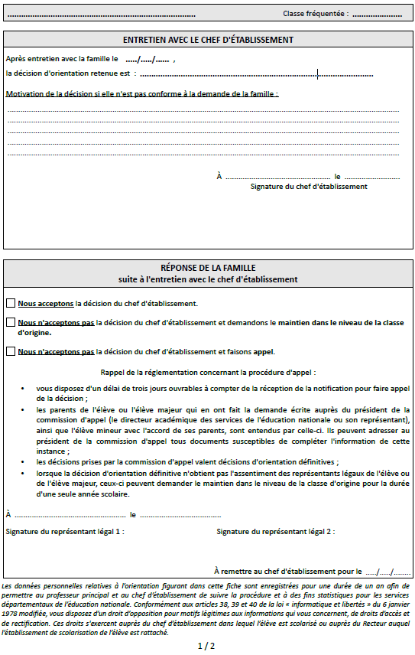

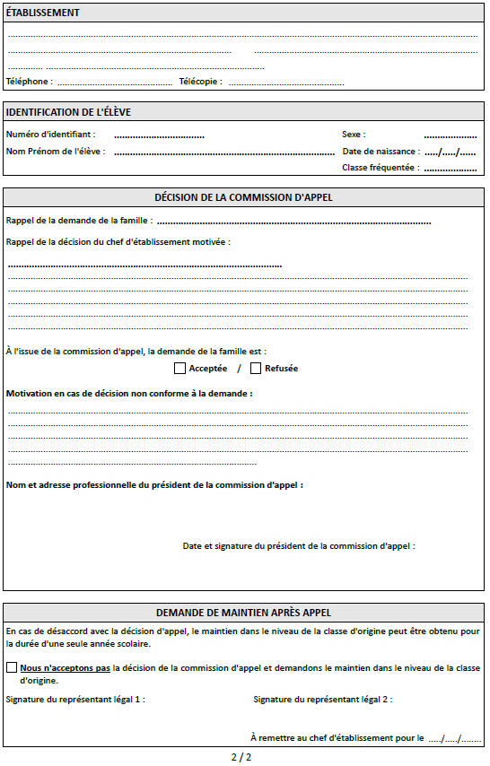

Nom : Prénom :
A F F E C T A T I O N

VŒUX DÉFINITIFS D’AFFECTATION
À renseigner après avoir eu connaissance de la décision d’orientation. Reportez-vous à la « note aux familles ».
Attention : dans le cas où la famille fait appel, elle doit renseigner à titre de précaution le tableau B. En effet les vœux formulés tardivement ne peuvent pas être pris en compte dans la première phase d’affectation et l’élève ne pourrait postuler que sur les places demeurées vacantes.
NB : Trois vœux maximum à exprimer et à classer
Tableau A : pour une classe de 1re générale ou technologique :

 | Série de 1re | Choix de l’enseignement obligatoire (pour la 1re L)  Choix de la spécialité (*) (pour séries technologiques) | Lycée demandé
Vœu 1
Vœu 2
Vœu 3
(*) à titre indicatif

Tableau B : demande d’affectation en 1re professionnelle, 2de professionnelle, 1re année de CAP :

↘ À renseigner pour des vœux de voie professionnelle,
↘ À renseigner également par les familles faisant appel, pour le cas où la décision de la commission serait défavorable.

 | Spécialité (*)  (préciser  1re Pro, 2de Pro, ou CAP) | Lycée demandé |  |  | Code  Vœu  (**)
 |  | Établissement | Langues souhaitées
 |  |  | LV1 | LV2
Vœu 1
Vœu 2
Vœu 3
(*) y compris pour l’enseignement agricole
(**) à compléter par l’établissement

Tableau C : redoublement ou maintien en 2d GT

 | Enseignements  d’exploration (*)  - à titre indicatif -  (pour redoublement 2de) |  |  | Lycée demandé |  |  | Code  Vœu  (**)
 |  |  |  | Établissement | Langues souhaitées
 |  |  |  |  | LV1 | LV2
Vœu 1
Vœu 2
Vœu 3

A………………….……… le ……………………………
Signature(s) du(es) représentant(s) légal(aux) de l’élève

Note aux familles - Année 2017- 2018
(à lire et à conserver)
POUR LE CHOIX D’UNE SÉRIE EN 1re
↘ Le choix d’une série de 1res n’est pas dépendant des enseignements d’exploration suivis en 2de.
↘ Les élèves qui souhaitent une orientation en 1re technologique (y compris dans le même établissement) doivent participer à la procédure AFFELNET- lycée
↘ Les SÉRIES de 1res sont :
→ après la seconde générale et technologique :
  - L littéraire,
  - ES économique et social,
  - S scientifique
  - STI2D sciences et technologies de l’industrie et du développement durable
  - STD2A sciences et technologies du design et des arts appliqués
  - STL sciences et technologies de laboratoire
  - STMG sciences et technologies du management et de la gestion
  - ST2S sciences et technologies de la santé et du social
  - STAV sciences et technologies de l’agronomie et du vivant (en lycée agricole)
  - STHR sciences et technologie de l’hôtellerie et la restauration

→ après la seconde spécifique, la classe de 1re puis terminale correspondante
  - Musique Instrument
→ pour la classe de 1er L, le choix d’un enseignement obligatoire revient à l’élève et à sa famille.

POUR LE CHOIX D’UNE RÉORIENTATION VERS LA VOIE PROFESSIONNELLE
↘ Il est possible d’envisager une réorientation vers la voie professionnelle
  - vers la 1re professionnelle (correspondant à la 2e année d’un Bac professionnel en 3 ans)
  - vers la 2de professionnelle (correspondant à la 1re année d’un Bac professionnel en 3 ans)
  - vers la 1re année de CAP.
↘ Cependant, les élèves issus de 2de GT ne sont pas prioritaires.
DANS LE CAS DU REDOUBLEMENT OU DU MAINTIEN EN SECONDE:
↘ Le recours à la procédure AFFELNET- lycée est nécessaire.
ATTENTION : Pour tout vœu d’affectation en 2de professionnelle, 1re année de CAP, pour le maintien ou le redoublement en classe de 2de GT dans un lycée privé sous contrat, la famille doit prendre contact dès le second trimestre avec l’établissement envisagé. La plupart des lycées et lycées professionnels de l’académie participant cette année à la procédure commune, les vœux correspondants doivent ensuite être formulés dans les tableaux de vœux. La famille doit alors préciser dans quel ordre elle souhaite inscrire ce ou ces vœux vers le privé. Cet ordre des vœux doit être respecté lors de la saisie informatique.
L’ORIENTATION
- Au 2e trimestre, la famille indique ses INTENTIONS D’ORIENTATION et le conseil de classe émet un avis provisoire. Cet avis ne constitue en aucun cas une décision d’orientation. Il doit vous permettre de poursuivre la réflexion sur le projet de formation de votre enfant avant de formuler des choix définitifs au 3e trimestre.
- Au 3e trimestre la famille exprime ses VOEUX DÉFINITIFS D’ORIENTATION : ils doivent porter sur les séries de 1re, ils peuvent également porter sur la voie professionnelle.
Attention, le choix d’un établissement privé ou la recherche d’un contrat d’apprentissage relèvent de la responsabilité et d’une démarche personnelle des familles.
- Le conseil de classe EXAMINE les vœux définitifs et RÉPOND à la famille
↘ Lorsque les propositions (du conseil de classe) sont conformes aux demandes, le chef d'établissement prend la décision conformément à, la proposition du conseil de classe (art. 331-32 C. de l’éducation)
↘ Lorsque les propositions ne sont pas conformes aux demandes, le chef d'établissement, ou son représentant reçoit l'élève et son (ses) représentant(s) légal(aux) ou l'élève majeur, afin de les informer des propositions du conseil de classe et de recueillir leurs observations (Article D331-34 Code de l’éducation). S’ouvre alors une nouvelle phase de dialogue.

En cas de désaccord avec la voie d’orientation proposée, outre la possibilité de faire appel de la décision du chef d’établissement, les représentants légaux peuvent de droit obtenir le maintien de l’élève dans sa classe d’origine, conformément à l’article D331-37 du Code de l’éducation. Ils peuvent également exercer ce droit dans le cas où ils font appel et que la commission d’appel répond négativement à leur recours. Il s’agit alors d’un maintien dans la classe d’origine en vue d’obtenir l’orientation souhaitée l’année suivante et non d’un redoublement pour cause de difficulté importante d’apprentissage.

À l’issue de ce dialogue, le chef d’établissement arrête une décision d’orientation (dans les conditions de l’article 331-62)
. Si le désaccord sur l’orientation proposée persiste après l’entretien ou en cas de refus de la décision de redoublement, le chef d’établissement doit MOTIVER sa décision. Dans ce cas, la famille peut faire APPEL. Elle dispose de 3 jours ouvrables à partir de la réception de la notification de la décision.

- La famille donne sa RÉPONSE
  - Soit elle accepte la décision, elle remplit le tableau VOEUX DÉFINITIFS D’AFFECTATION
  - Soit, elle refuse et demande le maintien dans la classe d’origine, conformément aux dispositions de l’article D331 35 et 57 du code de l’éducation.
  - Soit, elle refuse et fait appel (elle dispose de 3 jours ouvrables à partir de la notification de la décision). Elle peut alors préciser les raisons du désaccord dans une lettre adressée au président de la commission d’appel. Elle peut aussi demander par écrit à être entendue par la commission d’appel.

Important : il est indispensable que les familles faisant appel renseignent le tableau A pour des vœux en classe de 1re et le tableau B en exprimant aussi des vœux de précaution en 1re Pro, 2de Pro, CAP ou de maintien en classe de 2de (tableau C) sans attendre les résultats de la commission d’appel.

- La COMMISSION D’APPEL examine à nouveau le dossier et arrête une décision définitive d’orientation.
En cas de refus de la commission d’appel pour un passage en 1re, la famille peut demander le maintien de l’élève (non redoublant) dans sa classe d’origine conformément à l’article D331-35 et 37 du Code de l’éducation.

L’AFFECTATION
↘ EN CLASSE DE 1re :
- pour toutes les séries technologiques (y compris dans le même établissement) : les élèves doivent participer à la procédure Affelnet- lycée
- pour les autres séries de 1^{res,} se renseigner auprès du chef d’établissement ou du professeur principal.

↘ EN CLASSE DE 2de GT :
En cas de maintien en classe de 2de, les familles qui souhaitent une affectation dans un autre lycée que celui de leur secteur doivent formuler une demande de dérogation. Se renseigner auprès du chef d’établissement de l’établissement d’origine ou du professeur principal.
L’affectation, par délégation du recteur est de la compétence de l’inspecteur d’académie - directeur académique des services de l’éducation nationale (IA DASEN), assisté d’une commission départementale d’affectation.

A NOTER :
L’obtention d’une place en internat n’est pas automatique. Elle dépend des conditions propres à chaque établissement, notamment de ses capacités d’hébergement. C’est au moment de l’inscription définitive dans le lycée d’accueil que la décision sera prise par le chef d’établissement.
L’obtention d’une place en internat de la réussite répond à d’autres modalités.

L’INSCRIPTION
Lorsque vous recevrez la notification d’affectation, il sera impératif de procéder à l’inscription de votre enfant dans les délais qui vous seront communiqués par l’établissement d’accueil.

POUR VOUS AIDER
Vos interlocuteurs :
Le professeur principal, le psychologue de l’éducation nationale ou tout autre membre de l’équipe éducative.
Dans certains cas, le chef d’établissement peut également être sollicité.
Vous trouverez des informations complémentaires :
↘Sur le site de l’ONISEP : www.onisep.fr et www.onisep.fr/aix
↘Sur les publications de l’ONISEP que vous pouvez consulter au centre d’information et d’orientation (CIO) ou au centre de documentation et d’information du lycée (CDI).

